学案28 染色体变异
考纲要求 1.染色体结构变异和数目变异(Ⅰ)。2.低温诱导染色体加倍(实验)。

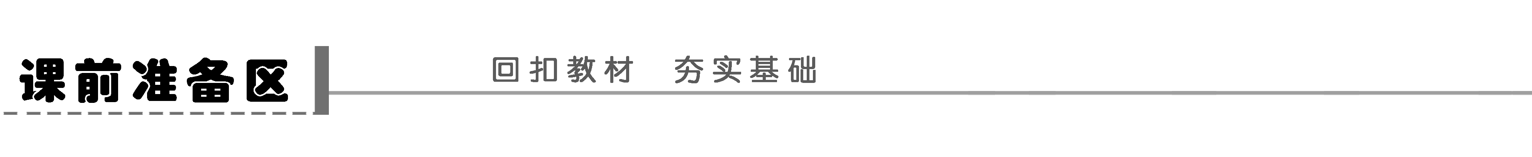
一、染色体结构变异
1．类型
2．结果：使排列在染色体上的基因的____或________发生改变，从而引起性状的变异。
想一想 四分体时期，非姐妹染色单体之间的交叉互换引起的变异属于染色体易位变异吗？

二、染色体数目变异
1．染色体组：细胞中的一组____________，在形态和功能上各不相同，携带着控制生物生长发育的全部遗传信息。
2．二倍体：由受精卵发育而来，________内含有两个染色体组的个体。
3．多倍体
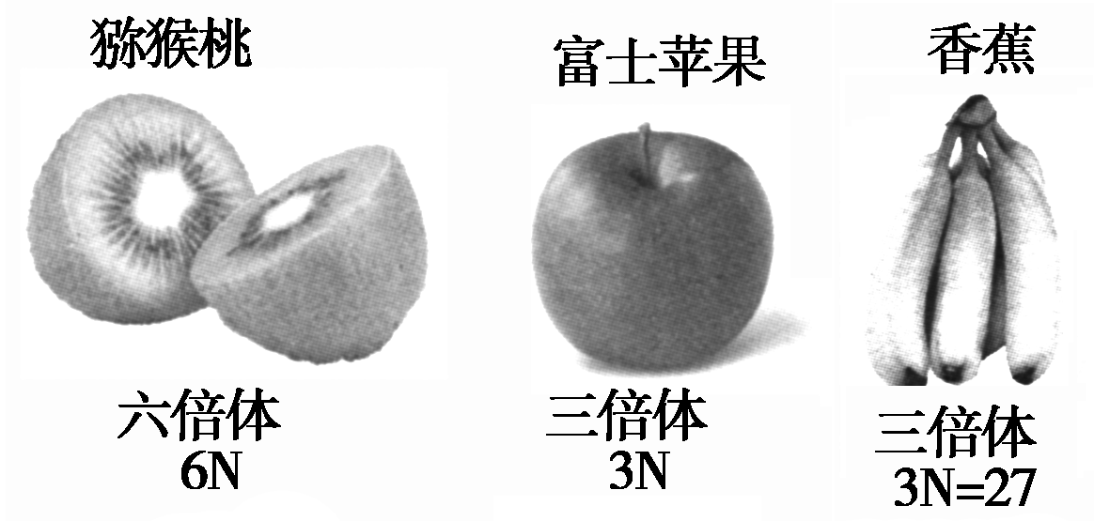

(1)概念：由受精卵发育而来，体细胞内含有________________染色体组的个体。
(2)特点：植株茎秆粗壮，________________都比较大，糖类和蛋白质等营养物质的含量相对高。
(3)人工诱导多倍体
①方法：用________处理萌发的种子或幼苗。
②原理：秋水仙素能够抑制________形成，导致染色体不分离，引起细胞内________加倍。
知道吗 人工诱导多倍体为什么要强调“处理萌发的种子或幼苗”？

4．单倍体
(1)概念：由配子发育而来的个体，体细胞中含有__________染色体数目的个体。
(2)特点：植株矮小，而且________。
(3)单倍体育种
①过程：花药――→__________――→正常生殖的纯合子――→新品种
②优点：________________。
思考 判断某个体是否为单倍体的依据是什么？

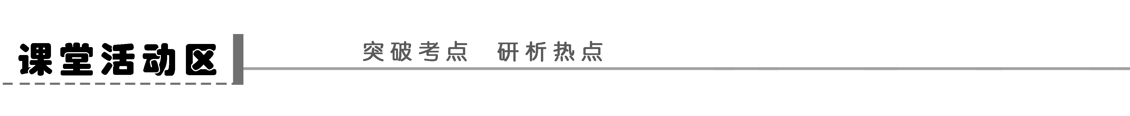
探究点一 染色体结构的变异
根据图像回答问题：
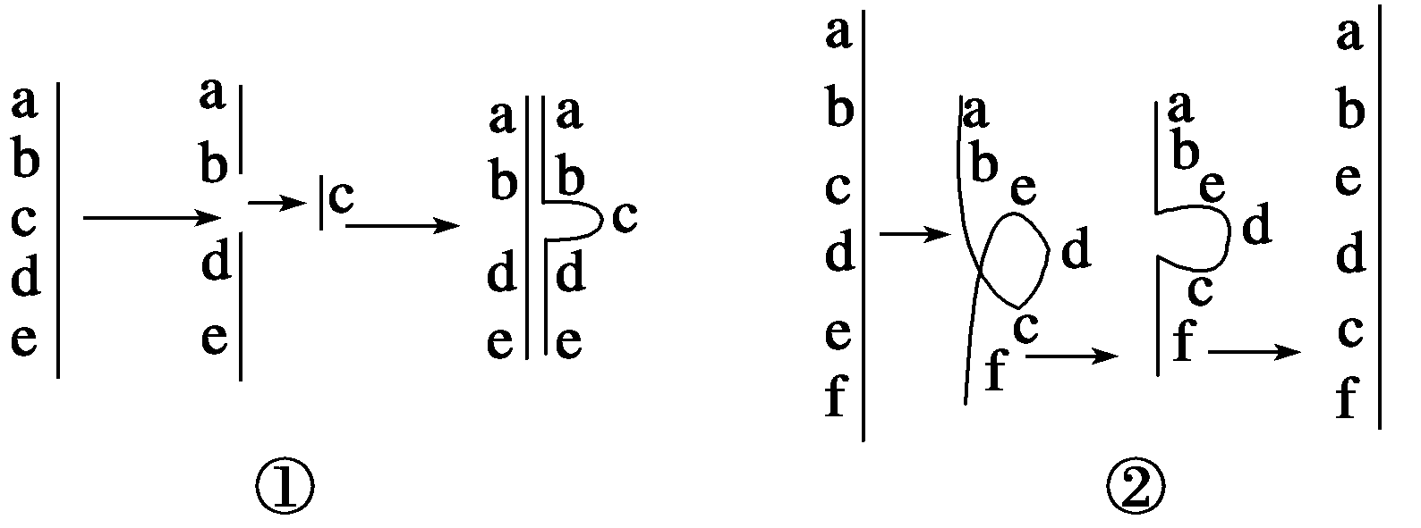

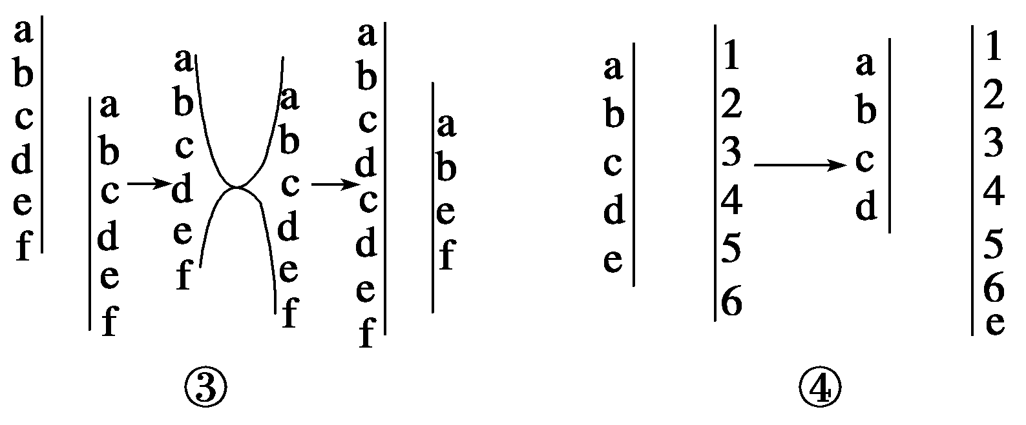
1．判断上述4幅图解分别表示染色体结构变异的哪种类型？
2．结果：染色体结构的改变，会使排列在染色体上的______或________发生改变，而导致性状的变异。
思维拓展 染色体结构变异与基因突变的区别
(1)变异范围不同：①基因突变是在DNA分子水平上的变异，只涉及基因中一个或几个碱基的改变，这种变化在光学显微镜下观察不到。②染色体结构的变异是在染色体水平上的变异，涉及到染色体的某一片段的改变，这一片段可能含有若干个基因，这种变化在光学显微镜下可观察到。
(2)变异的方式不同：基因突变包括基因中碱基对的增添、缺失或替换三种类型；染色体结构变异包括染色体片段的缺失、重复、倒位和易位。它们的区别可用下图表示：
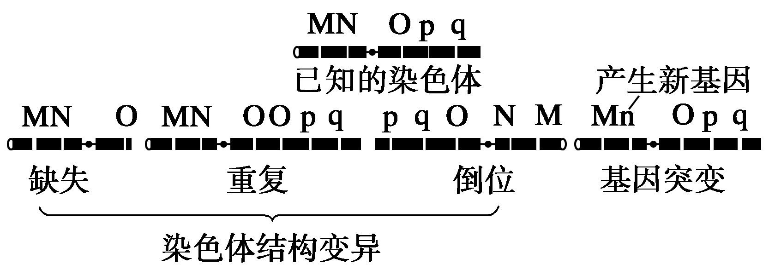
(3)变异的结果不同：①基因突变引起基因结构的改变，基因数目未变，生物的性状不一定改变。②染色体结构变异引起排列在染色体上的基因的数目和排列顺序发生改变，从而可能导致生物的性状发生改变。
探究示例1 (2011·扬州月考)下列变异中，属于染色体结构变异的是( )
A．染色体中DNA的一个碱基对缺失
B．同源染色体的非姐妹染色单体之间的交叉互换
C．果蝇第Ⅱ号染色体上的片段与第Ⅲ号染色体上的片段发生交叉互换
D．将人类的胰岛素基因与大肠杆菌的DNA分子拼接，利用细菌发酵生产人类胰岛素
听课记录：

探究点二 染色体数目的变异
1．观察雌雄果蝇体细胞的染色体图解，探讨以下问题：
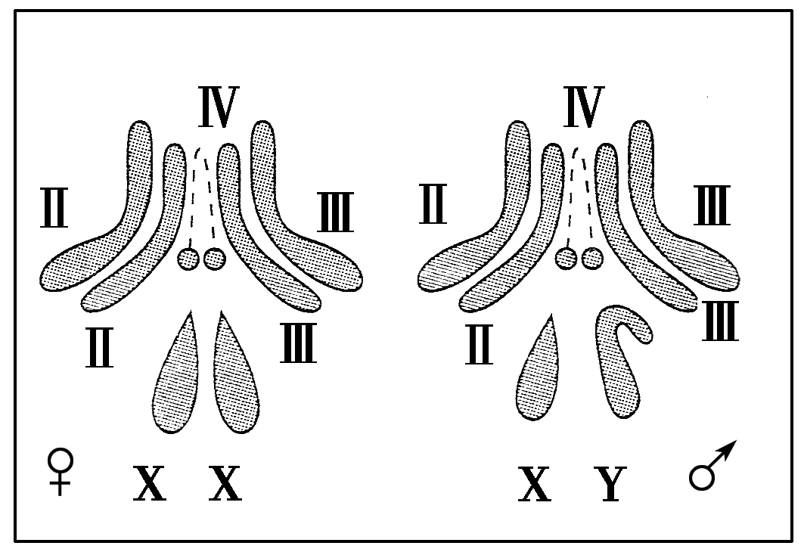
(1)染色体组的概念是什么？
(2)就雄果蝇来说，共有________个染色体组，其中一组包括________，另一组包括________。而其产生的精子中只含有________组染色体，为__________________，包括________条染色体。
2．填空完成单倍体、二倍体和多倍体的比较：
项目 | 单倍体 | 二倍体 | 多倍体
概念 | 体细胞中含有本物种____染色体数目的个体 | 由受精卵发育而来，体细胞中含有____个染色体组的个体 | 由受精卵发育而来，体细胞中含有____个或____个以上染色体组的个体
实例 | 蜜蜂的雄蜂 | 人、果蝇、玉米 | 香蕉、马铃薯
发育起点 | ____ | ______ | 受精卵或合子
人工诱导方法 | 花药离体培养 | 无 | ________处理萌发的种子或者幼苗；____处理植物分生组织细胞
植株特点 | 植株____，高度____ | 正常 | 植株____，叶片、果实、种子较大，营养物质含量____
思维拓展
1．关于单倍体
(1)由配子形成的个体，不论含有几个染色体组，都称为单倍体。单倍体是生物个体，而不是配子，所以精子、卵细胞、花粉属于配子，但不是单倍体。
(2)一倍体一定是单倍体，单倍体不一定是一倍体。
2．关于染色体组
(1)一个染色体组中不含同源染色体；(2)一个染色体组中所含的染色体形态、大小和功能各不相同；(3)一个染色体组中含有控制生物性状的一整套基因(即所有非同源染色体)。
探究示例2 (2011·泰州质检)下列关于染色体组的叙述正确的是( )
①一个体细胞中任意两个染色体组之间的染色体形态、数目一定相同 ②一个染色体组携带着控制一种生物生长发育、遗传和变异的全部信息 ③一个染色体组中各个染色体的形态和功能各不相同，互称为非同源染色体 ④体细胞含有奇数个染色体组的个体，一般不能产生正常可育的配子
A．②③ B．①②③④
C．③④ D．②③④
听课记录：

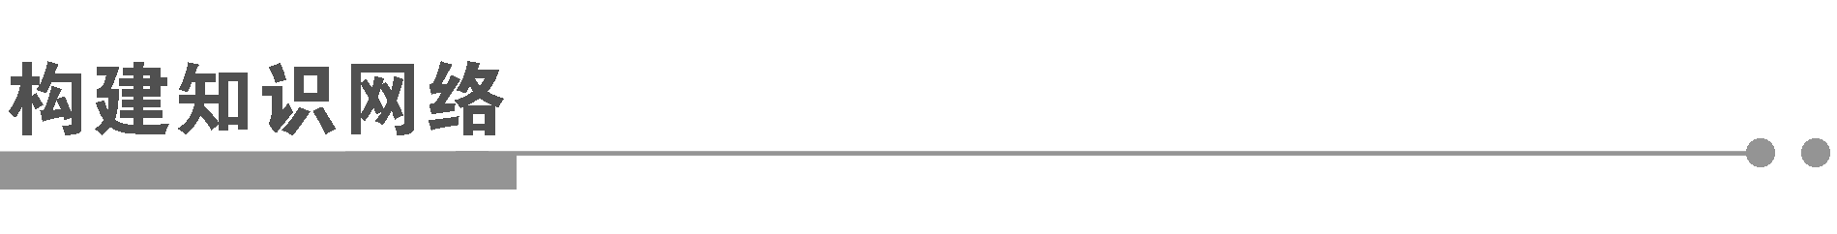
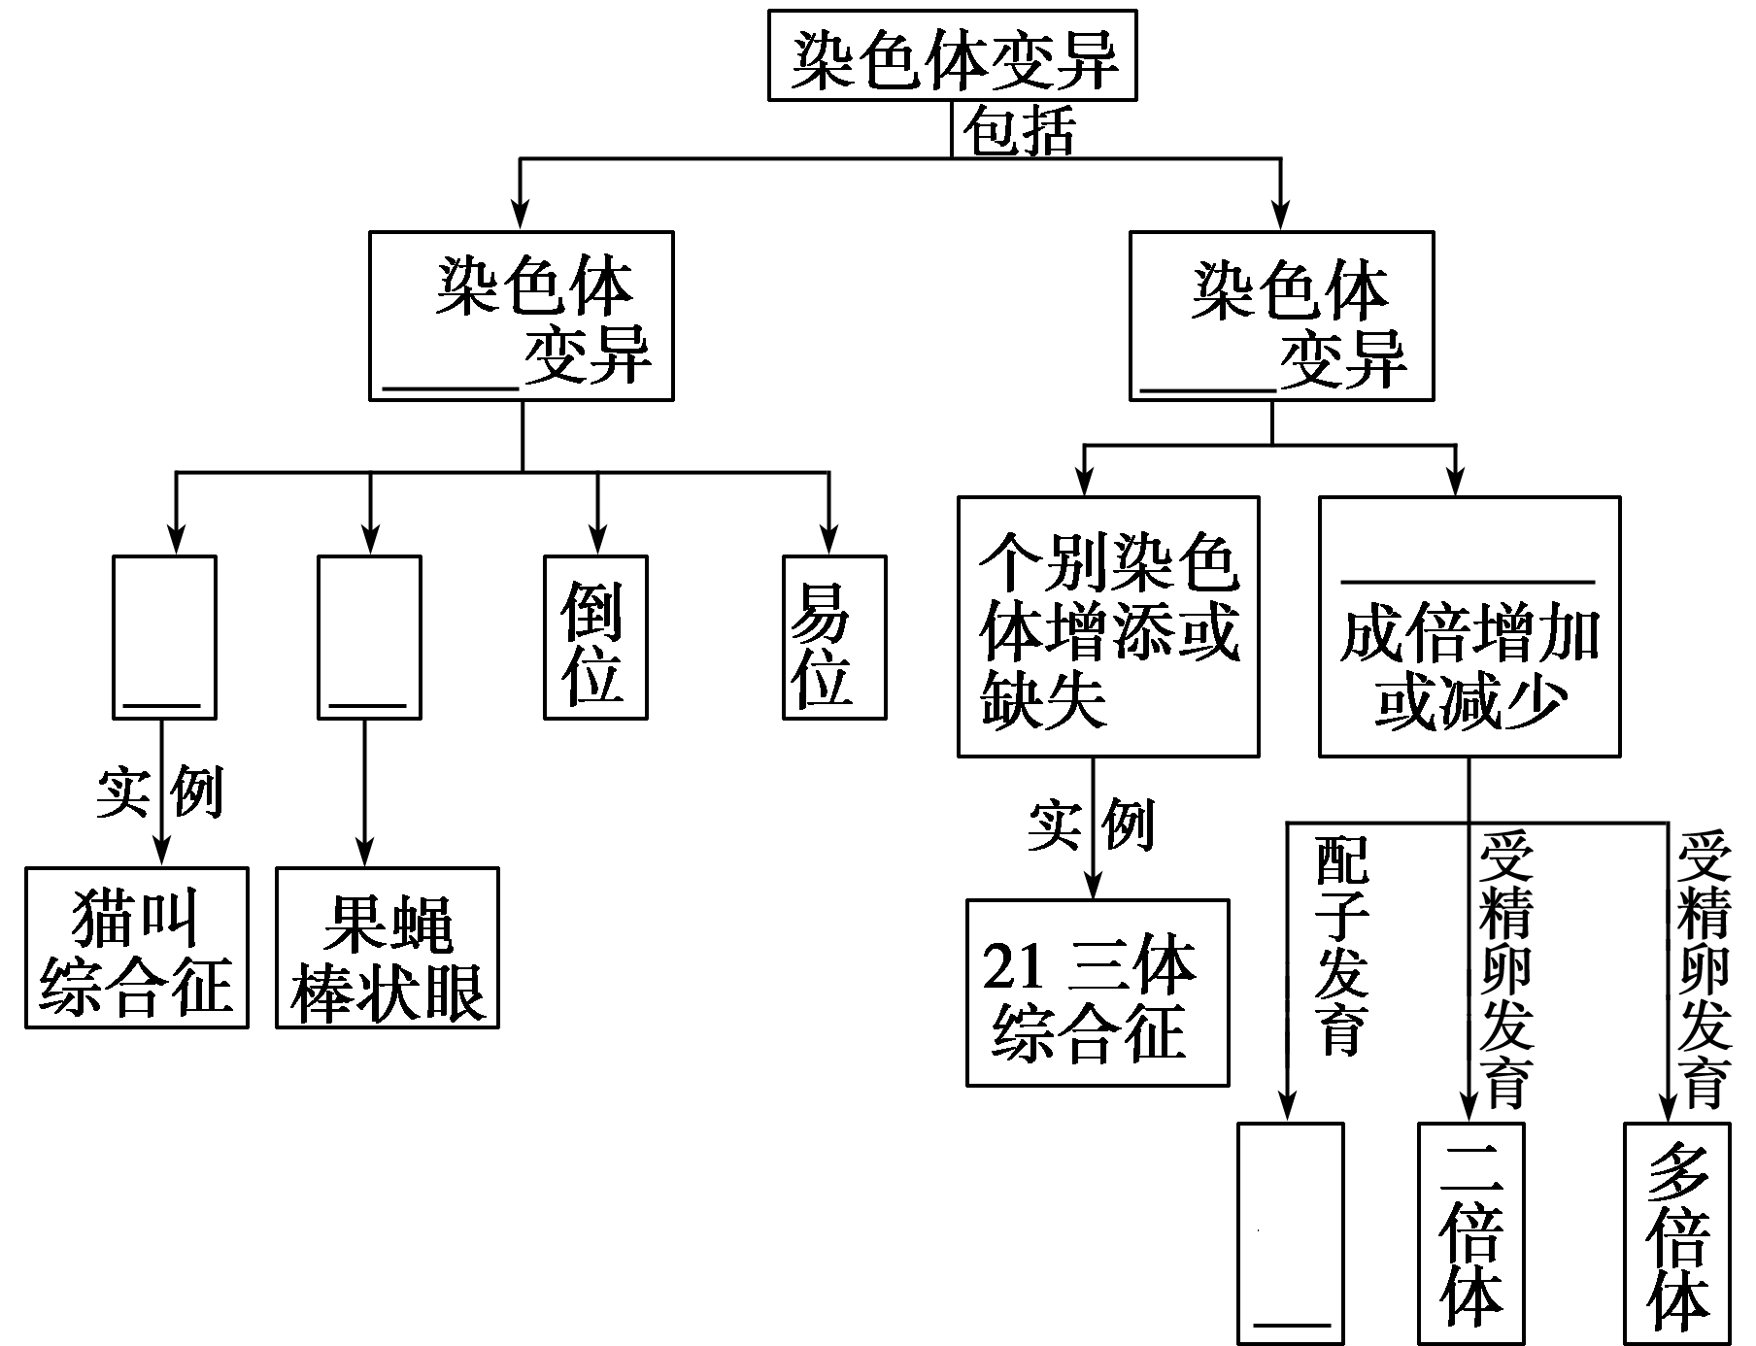
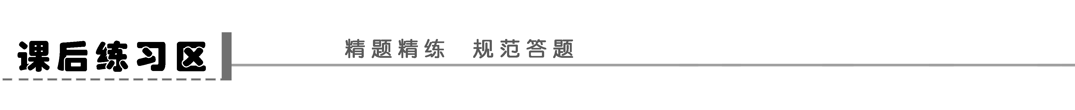
题组一 染色体变异的概念及类型
1．有丝分裂间期由于某种原因DNA复制中途停止，使一条染色体上的DNA分子缺少若干基因，这属于( )
A．基因突变 B．染色体变异
C．基因重组 D．基因的自由组合
2．图示细胞中含有的染色体组数目分别是( )
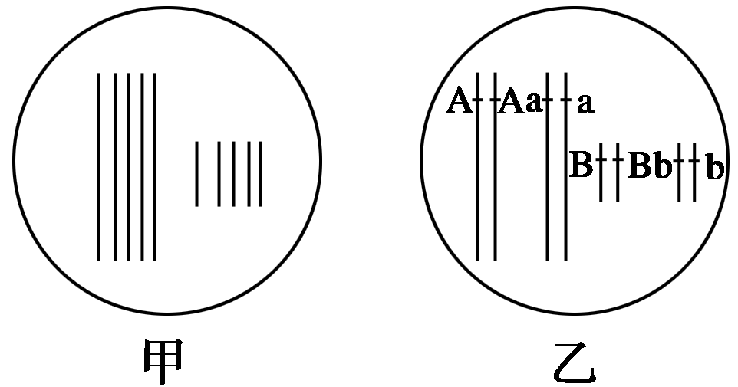
A．5个、4个 B．10个、8个
C．5个、2个 D．2.5个、2个
3．(2011·长沙质检)现代生物进化理论认为，突变和基因重组能产生生物进化的原材料，下列哪种变异现象不属于此类突变的范畴( )
A．黄色――→黄色、绿色 B．红眼果蝇中出现了白眼
C．猫叫综合征 D．无子西瓜
4．(2010·鞍山一中三模)关于变异对基因数量和基因在染色体上的排列顺序的影响，叙述不正确的是(多选)( )
A．大部分染色体结构变异都将改变基因数量或基因在染色体上的排列顺序
B．染色体数目变异也改变基因数量和基因在染色体上的排列顺序
C．基因重组不改变基因数量，但改变基因在染色体上的排列顺序
D．基因突变改变基因数量，但不改变基因在染色体上的排列顺序
5．某些类型的染色体结构和数目的变异，可通过对细胞有丝分裂中期或减数第一次分裂时期的观察来识别。a、b、c、d为某些生物减数第一次分裂时期染色体变异的模式图，它们依次属于( )
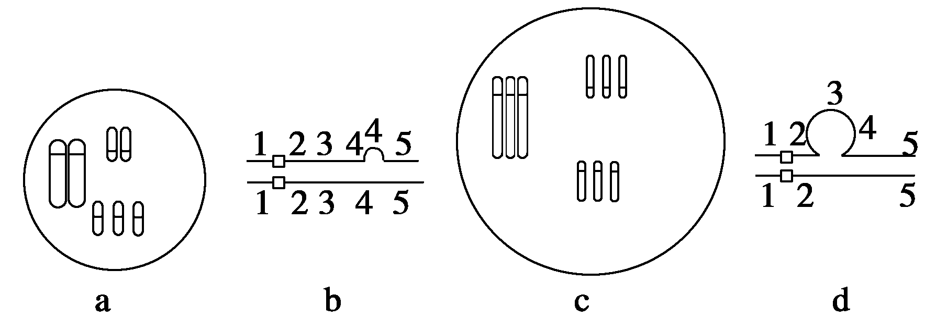
A．三倍体、染色体片段增加、个别染色体数目变异、染色体片段缺失
B．三倍体、染色体片段缺失、个别染色体数目变异、染色体片段增加
C．个别染色体数目变异、染色体片段增加、三倍体、染色体片段缺失
D．染色体片段缺失、个别染色体数目变异、染色体片段增加、三倍体
6．(2011·海南卷，19)关于植物染色体变异的叙述，正确的是( )
A．染色体组整倍性发生必然导致基因种类的增加
B．染色体组非整倍性变化必然导致新基因的产生
C．染色体片段的缺失和重复必然导致基因种类的变化
D．染色体片段的倒位和易位必然导致基因排列顺序的变化
题组二 单倍体和多倍体
7．(2011·南京模拟)单倍体生物的体细胞中染色体数应是( )
A．只含一条染色体
B．只含一个染色体组
C．染色体数是单数
D．含本物种配子的染色体数
8．(2011·无锡模拟)下列有关单倍体的叙述中，不正确的是(多选)( )
A．未经受精的卵细胞发育成的个体，一定是单倍体
B．细胞内有两个染色体组的生物体，一定不是单倍体
C．由生物的雄配子发育成的个体一定都是单倍体
D．基因型是aaaBBBCcc的植物一定是单倍体
9．下图是四种生物的体细胞示意图，A、B图中的每一个字母代表细胞的染色体上的基因，C、D图代表细胞的染色体情况，那么最可能属于多倍体的细胞是( )
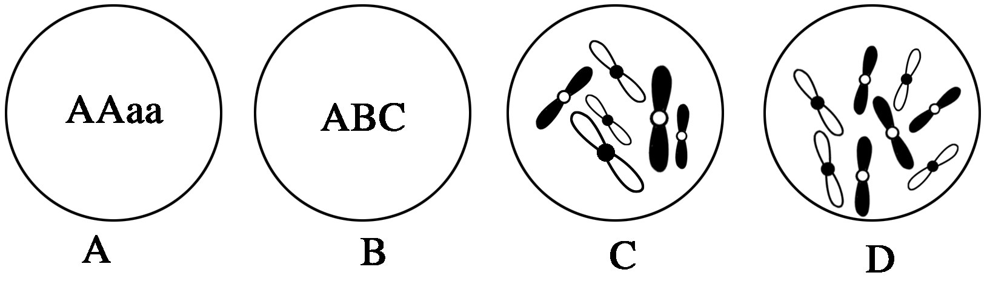
10．下列说法正确的是( )
A．生物的精子或卵细胞一定都是单倍体
B．体细胞中含有3个或3个以上染色体组的必定是多倍体
C．六倍体小麦花粉离体培育成的个体是三倍体
D．八倍体小黑麦花粉离体培育成的个体是含有4个染色体组的单倍体

题 号 | 1 | 2 | 3 | 4 | 5 | 6 | 7 | 8 | 9 | 10
答 案
题组三 应用提升
11．如图所示(A、B、C、D)是各细胞中所含的染色体的示意图，据图回答下列问题。
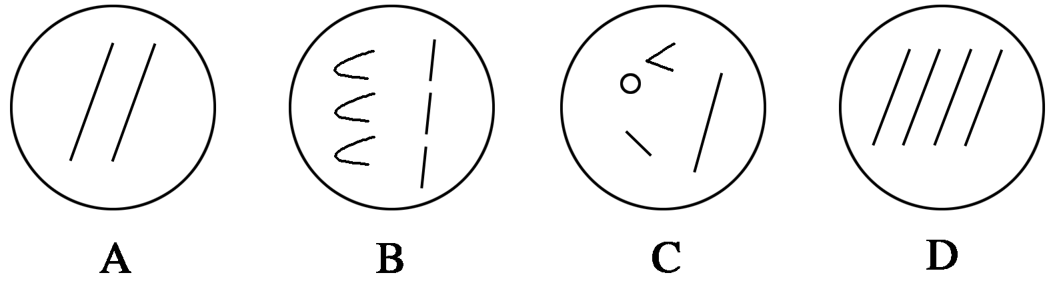
(1)图中可表示二倍体生物体细胞的是________；可表示三倍体生物体细胞的是________；可表示单倍体生物体细胞的是________；肯定表示单倍体生物体细胞的是________。
(2)若A、B、D分别表示由受精卵发育而成的生物体的体细胞，则A、B、D所代表的生物体分别为________________________(填写几倍体)。
(3)若A、B、D分别表示由未受精的卵细胞发育而成的生物体细胞，则A、B、D所代表的生物体分别为________________________(填写几倍体)。
(4)每个染色体组中含有2条染色体的细胞是______。
(5)C细胞中同源染色体的数目是________。
(6)若图D表示一个含4条染色体的性生殖细胞，它是由________倍体个体的性原细胞经________后产生的。该生物的体细胞中每个染色体组含________条染色体。
12．用2%秋水仙素处理植物分生组织，能够诱导细胞内染色体数目的加倍，形成多倍体植物细胞。那么，用一定时间的低温(4℃)处理水培的洋葱根尖时，是否也能诱导细胞内染色体数目的加倍，形成多倍体植物细胞呢？请就“低温对细胞内染色体数目的影响是否与秋水仙素
作用相同”这个假设进行实验探究：
材料器具：长出根的洋葱(2n＝16)若干，小烧杯或培养皿若干、清水、冰箱、2%的秋水仙素。
(1)探究时，你所做的假设是：_____________________________________________

________________________________________________________________________。
(2)根据你的假设，写出实验步骤：
①________________________________________________________________________

________________________________________________________________________；

②________________________________________________________________________

________________________________________________________________________

________________________________________________________________________

________________________________________________________________________；

③________________________________________________________________________

________________________________________________________________________。
(3)实验结果预测与结论：
①________________________________________________________________________

________________________________________________________________________

________________________________________________________________________

________________________________________________________________________；

②________________________________________________________________________

________________________________________________________________________

________________________________________________________________________

________________________________________________________________________。

学案28 染色体变异
课前准备区
一、某一片段缺失 增加某一片段 位置颠倒 另一条非同源染色体 2.数目 排列顺序
想一想 不属于。因为在减数分裂四分体时期，同源染色体中非姐妹染色单体之间相应部分的交叉互换属于基因重组。所以在理解染色体结构变异易位时一定要注意是发生在非同源染色体之间片段的移接。
二、1.非同源染色体 2.体细胞 3.(1)三个或三个以上 (2)叶片、果实、种子 (3)①秋水仙素 ②纺锤体 染色体
知道吗 萌发的种子或幼苗是植物体分生组织的部位，或者说是细胞有丝分裂旺盛的部位，通过秋水仙素处理后，才能使植物体产生的新细胞染色体数目加倍，从而形成多倍体。
4．(1)本物种配子 (2)高度不育 (3)①单倍体植株
②明显缩短育种年限
思考 判断某个体是否为单倍体的依据为个体发育的起点，而不是其体细胞中所含的染色体组的数目。
课堂活动区
探究点一
1．①缺失 ②倒位 ③重复 ④易位
2．基因数目 排列顺序
探究示例1 C [本题考查对染色体结构变异的理解。A项中的一个碱基对缺失属于基因突变；B项的交叉互换是基因重组的一种形式；C项的交叉互换发生在非同源染色体之间，属于染色体结构的变异；D项是通过基因工程来实现的，其实质是不同种生物的基因组合在一起，属于基因重组。]
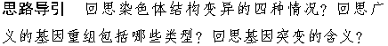
探究点二
1．(1)细胞中的一组非同源染色体，它们在形态和功能上各不相同，但是携带着控制一种生物生长发育、遗传和变异的全部信息，这样的一组染色体叫做一个染色体组。
(2)两 X、Ⅱ、Ⅲ、Ⅳ Y、Ⅱ、Ⅲ、Ⅳ 一 X、Ⅱ、Ⅲ、Ⅳ或Y、Ⅱ、Ⅲ、Ⅳ 4
2．配子 两 三 三 配子 受精卵 秋水仙素 低温 弱小 不育 粗大 高
探究示例2 D [本题考查对染色体组概念的理解。染色体组是指细胞中的一组非同源染色体，它们在形态和功能上各不相同，但是携带着控制一种生物长生发育、遗传和变异的全部信息。若某个体的体细胞含有奇数个染色体组，则该细胞在减数分裂过程中，染色体联会发生紊乱，不能形成正常可育的配子。]
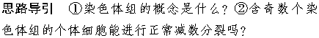
构建知识网络
结构 数目 缺失 重复 染色体组 单倍体
课后练习区
1．B [涉及多个基因的缺少，应属于染色体片段缺失变异，而非发生个别碱基对变化的基因突变。]
2．A [由甲图可知，染色体数目为10条，形态为2种，据公式染色体组的数目＝，故图甲的染色体组数为5。由图乙可知其基因型为AAaaBBbb，据染色体组数为控制同一性状的相同基因或等位基因出现的次数，故染色体组数为4。]
知识链接 染色体组数量的判断方法
(1)据细胞分裂图像进行识别判断
以生殖细胞中的染色体数为标准，判断题目图示中的染色体组数。如下图所示：
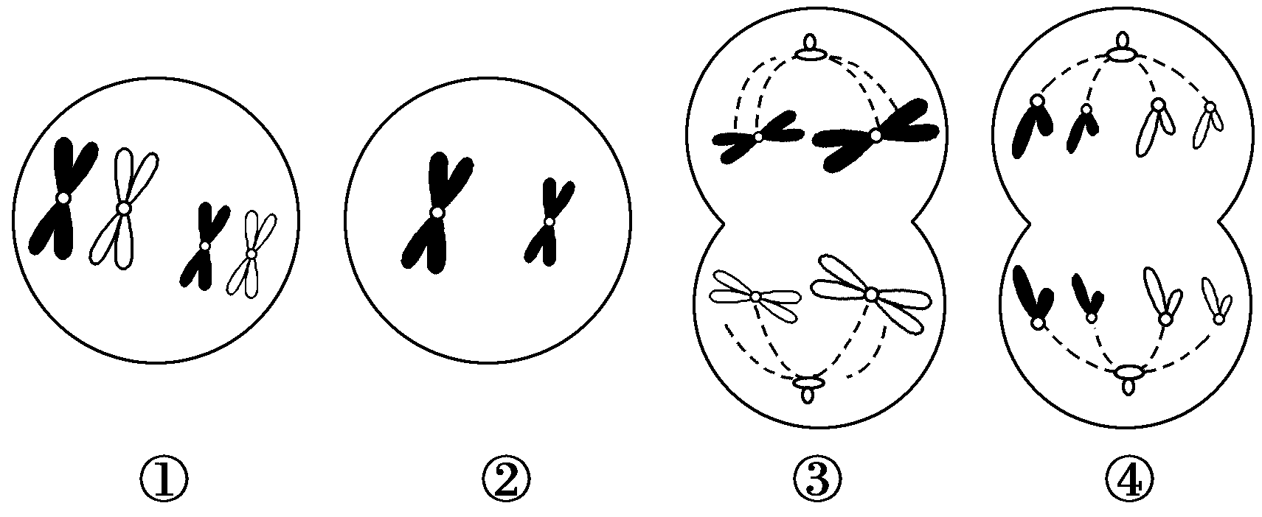
①减数第一次分裂前期，染色体4条，生殖细胞中染色体2条，每个染色体组有2条染色体，该细胞中有2个染色体组。
②减数第一次分裂末期或减数第二次分裂前期，染色体2条，生殖细胞中染色体2条，每个染色体组有2条染色体，该细胞中有1个染色体组。
③减数第一次分裂后期，染色体4条，生殖细胞中染色体2条，每个染色体组有2条染色体，该细胞中有2个染色体组。
④有丝分裂后期，染色体8条，生殖细胞中染色体2条，每个染色体组有2条染色体，该细胞中有4个染色体组。
(2)据染色体形态判断
细胞内形态相同的染色体有几条，则含有几个染色体组。如下图所示的细胞中，形态相同的染色体a中有3条、b中两两相同、c中各不相同，则可判定它们分别含3个、2个、1个染色体组。
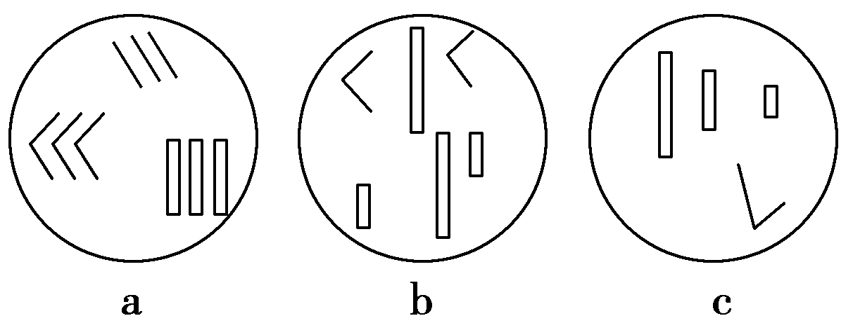
(3)据基因型判断
控制同一性状的基因出现几次，就含几个染色体组——每个染色体组内不含等位基因或相同基因，如图所示：(d～g中依次含4、2、3、1个染色体组)
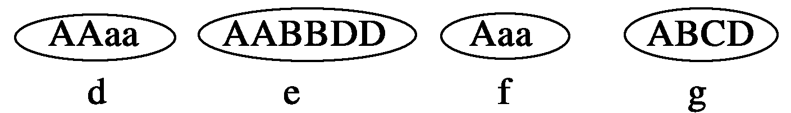
(4)据染色体数/形态数的比值判断
染色体数/形态数的比值意味着每种形态染色体数目的多少，每种形态染色体有几条，即含几个染色体组。如果蝇该比值为8条/4种形态＝2，则果蝇含2个染色体组。
3．A [“突变和基因重组为生物进化提供原材料”中的突变是广义的突变，包括基因突变和染色体变异，B属基因突变，C、D属染色体变异。A中绿色的出现属隐性基因的纯合，不属于突变。]
4．BCD [染色体片段的缺失、重复、易位、倒位都会引起染色体结构变异，这些变化都会使排列在染色体上的基因数量或基因在染色体上的排列顺序发生改变，A项正确；染色体数目变异是指染色体数目的变化，基因重组和基因突变二者都不改变基因数量，也不改变基因在染色体上的排列顺序，B、C、D错误。]
5．C [第一个图三对同源染色体，有两对是两条染色体，一对是三条染色体，说明是个别染色体数目变异。第二个图一条染色体多一部分4，属于重复。第三个图同源染色体均为三个，染色体组成倍地增加为三倍体。第四个图一条染色体缺少一部分3、4，所以属于缺失。]
6．D [染色体组整倍性变化会使基因整倍性变化，但基因种类不会改变；染色体组非整倍性变化也会使基因非整倍性增加或减少，但基因种类不一定会改变；染色体片段的缺失和重复会导致基因的缺失和重复，缺失可导致基因种类减少，但重复只导致基因重复，种类不变；染色体片段的倒位和易位会导致其上的基因顺序颠倒。]
7．D [如果是多倍体，其单倍体生物体细胞应含有不止一个染色体组，因此染色体奇、偶数不能作为判断的依据。]
8．BD [由配子发育成的个体一定是单倍体。细胞内含有两个染色体组的生物可能是单倍体，也可能是二倍体。D中该基因型植物也可能是三倍体。]
拓展提升 单倍体、二倍体和多倍体的确定方法
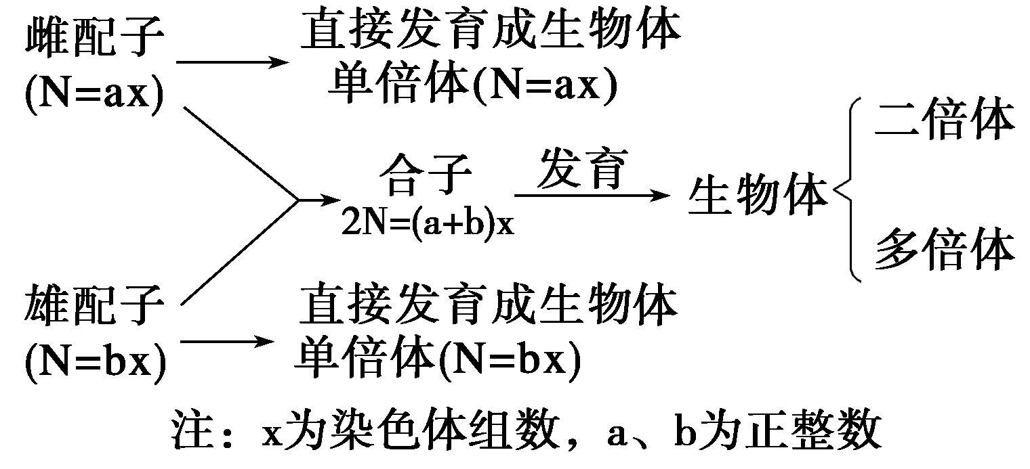

(1)由合子发育来的个体，细胞中含有几个染色体组，就叫几倍体。
(2)由配子直接发育来的个体，不管含有几个染色体组，都只能叫单倍体。
提醒 单倍体不一定只含1个染色体组，可能含同源染色体，可能含等位基因，也可能可育并产生后代。
9．D [一般情况下，细胞中具有同一形态的染色体有几条，或控制某一相对性状的基因有几个，则表示细胞含有几个染色体组，如图A、B、C、D中一般可认为分别具有4个、1个、2个、4个染色体组。但有丝分裂过程的前期和中期，每条染色体上含有两条姐妹染色单体，而每条染色单体上含有相同的基因，则一对同源染色体则能具有相应的4个基因，如图A。故最可能属于多倍体的细胞是图D所示的细胞。]
10．D [单倍体是对生物个体的描述，不是对细胞而言，A项错误；判断某个体是几倍体应首先判断发育的来源，若某个体由生殖细胞发育而来，则一定是单倍体，与细胞中染色体组的数量无关，所以B项错误；C项中得到的个体是单倍体；D项符合上述判断单倍体的条件。]
11．(1)A B A、B、C、D C
(2)二倍体、三倍体、四倍体
(3)单倍体、单倍体、单倍体
(4)B (5)0 (6)八 减数分裂 1
12．(1)低温同秋水仙素一样可以诱导细胞内染色体数目的加倍(或低温不能像秋水仙素那样诱导细胞内染体数目的加倍)
(2)①取三个培养皿洗净并编号 ②将生长状况大体相同的三个洋葱根尖分别放入三个编号的培养皿中，一份放在室温下培养，一份放在2%秋水仙素溶液中室温下培养，一份放在4℃冰箱中培养，三者培养的时间相同 ③制作洋葱根尖临时装片，在光学显微镜下观察染色体数目的变化
(3)①若低温条件下培养的洋葱根尖分生区细胞染色体数目与室温下培养的洋葱根尖分生区细胞染色体数目一致，说明低温下不能使细胞内染色体数目加倍，假设不成立(或假设成立) ②若与2%秋水仙素溶液处理的染色体数目一致，说明低温能使细胞内染色体数目加倍，假设成立(或假设不成立)

